SỞ GD&ĐT TP HUẾ  ĐỀ CHÍNH THỨC — ĐỀ SỐ 04  (Đề kiểm tra gồm 04 trang) | ĐỀ KIỂM TRA GIỮA HỌC KÌ I — NĂM HỌC 2026–2027  MÔN: HÓA HỌC — LỚP 12  Thời gian làm bài: 45 phút | Mã đề: 104
Họ, tên thí sinh: ..................................................................... Lớp: .............. Số báo danh: ..................
Cho biết nguyên tử khối của các nguyên tố: H = 1; C = 12; N = 14; O = 16; Na = 23; Mg = 24; S = 32; Cl = 35,5; K = 39; Ca = 40; Br = 80; Ag = 108.
PHẦN I. Câu trắc nghiệm nhiều phương án lựa chọn (4,5 điểm). Thí sinh trả lời từ câu 1 đến câu 18. Mỗi câu hỏi thí sinh chỉ chọn một phương án.
Câu 1. Ethyl acetate có công thức cấu tạo thu gọn là
A. CH₃COOCH₃. B. CH₃COOC₂H₅. C. HCOOC₂H₅. D. CH₃COOC₂H₃.
Câu 2. Tên gọi theo danh pháp thay thế của CH₃CH₂COOCH₃ là
A. methyl propionate. B. propyl acetate. C. methyl ethanoate. D. methyl propanoate.
Câu 3. Ester nào sau đây được điều chế bằng cách đun nóng hỗn hợp gồm carboxylic acid và alcohol với xúc tác là H₂SO₄ đặc?
A. CH₃COOC(CH₃)=CH₂. B. CH₃COOCH=CH₂. C. CH₃COOC₂H₅. D. CH₃COOC₆H₅.
Câu 4. Chất béo là triester của glycerol với acid béo. Triolein có công thức cấu tạo thu gọn là
A. (C₁₅H₃₁COO)₃C₃H₅. B. (C₁₇H₃₅COO)₃C₃H₅. C. (C₁₇H₃₃COO)₃C₃H₅. D. (C₁₇H₃₁COO)₃C₃H₅.
Câu 5. Một người muốn bổ sung omega-3 để cải thiện sức khỏe tim mạch. Trong các thực phẩm sau, thực phẩm nào có hàm lượng omega-3 cao nhất?
A. Dầu cá hồi. B. Dầu dừa. C. Dầu đậu nành. D. Thịt bò.
Câu 6. Trong các chất sau đây, chất nào là thành phần chính của chất giặt rửa tổng hợp?
A. CH₃[CH₂]₁₁C₆H₄SO₃Na. B. (C₁₇H₃₅COO)₂Ca.
C. C₁₇H₃₅COOK. D. C₁₇H₃₃COONa.
Câu 7. Chất giặt rửa tổng hợp và xà phòng có điểm chung là
A. được tạo bởi các chất có đầu ưa nước và đuôi kị nước.
B. đều dễ phân hủy sinh học nên không gây ô nhiễm môi trường.
C. tính giặt rửa không bị ảnh hưởng khi giặt trong nước cứng.
D. đều có thể sản xuất trực tiếp bằng phản ứng xà phòng hóa chất béo.
Câu 8. Xà phòng, chất giặt rửa được dùng để loại bỏ các vết bẩn bám trên quần áo, bề mặt các vật dụng. Cho công thức của muối sau:
Phát biểu nào sau đây đúng?
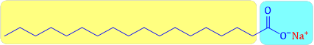
Phần 1 | Phần 2
A. Khi thay thế ion Na⁺ trong muối trên bằng ion K⁺ thì muối thu được vẫn được dùng làm xà phòng.
B. Có thể điều chế muối trên từ phản ứng giữa (C₁₇H₃₃COO)₃C₃H₅ với dung dịch NaOH vừa đủ.
C. Phần 1 là phần phân cực (ưa nước) và phần 2 là phần không phân cực (kị nước).
D. Muối trên có trong thành phần chính của xà phòng và có tên là sodium palmitate.
Câu 9. Ở dạng mạch hở, phân tử glucose có cấu tạo gồm
A. 4 nhóm hydroxy (-OH) và 1 nhóm ketone (C=O).
B. 5 nhóm hydroxy (-OH) và 1 nhóm ketone (C=O).
C. 5 nhóm hydroxy (-OH) và 1 nhóm aldehyde (-CHO).
D. 4 nhóm hydroxy (-OH) và 1 nhóm aldehyde (-CHO).
Câu 10. Glucose và fructose đều tham gia phản ứng nào sau đây?
A. Phản ứng thuỷ phân. B. Phản ứng màu với dung dịch iodine.
C. Phản ứng với thuốc thử Tollens. D. Phản ứng với nước bromine.
Câu 11. Chất rắn X được sử dụng trong công nghiệp thực phẩm như chế biến nước giải khát, bánh mứt…X có nhiều trong thành phần cây mía, hoa thốt nốt, củ cải đường…. X là
A. maltose. B. saccharose. C. fructose. D. glucose.
Câu 12. Nhận định nào sau đây không đúng với tính chất của saccharose?
A. Saccharose là chất kết tinh, không màu.
B. Khi thủy phân saccharose tạo thành sản phẩm trong đó có glucose.
C. Saccharose tham gia phản ứng tráng bạc.
D. Saccharose phản ứng được với Cu(OH)₂.
Câu 13. Tinh bột là polymer thiên nhiên, gồm
A. dextrin và maltose. B. saccharose và maltose.
C. glucose và fructose. D. amylose và amylopectin.
Câu 14. Cặp chất nào sau đây đều có khả năng bị thủy phân trong môi trường acid, đun nóng?
A. Fructose và tinh bột. B. Glucose và saccharose.
C. Saccharose và cellulose. D. Glucose và fructose.
Câu 15. Cho các phát biểu sau về carbohydrate:
(a) Glucose và saccharose đều là chất rắn có vị ngọt, dễ tan trong nước.
(b) Tinh bột và cellulose đều là polysaccharide.
(c) Trong dung dịch, glucose và saccharose đều hoà tan Cu(OH)₂, tạo phức màu xanh lam.
(d) Khi thuỷ phân hoàn toàn hỗn hợp gồm tinh bột và saccharose trong môi trường acid, chỉ thu được một loại monosaccharide duy nhất.
(e) Khi đun nóng glucose (hoặc fructose) với dung dịch AgNO₃ trong NH₃ thu được Ag.
(g) Glucose và saccharose đều có phản ứng với thuốc thử Tollens.
Số phát biểu đúng là
A. 5. B. 6. C. 4. D. 3.
Câu 16. Amine nào sau đây là amine bậc ba?
A. C₆H₅NH₂. B. (CH₃)₃N. C. CH₃NH₂. D. CH₃NHCH₃.
Câu 17. Nhỏ vài giọt nước bromine vào ống nghiệm chứa 2 mL dung dịch X, thu được kết tủa trắng. Chất nào sau đây phù hợp với X?
A. Methylamine. B. Aniline. C. Ethylamine. D. Dimethylamine.
Câu 18. Cho các phát biểu sau:
(1) Dung dịch ethylamine và dung dịch aniline đều làm xanh giấy quỳ tím.
(2) Nhỏ từ từ đến dư dung dịch methylamine vào dung dịch copper(II) sulfate, ban đầu thấy xuất hiện kết tủa màu xanh nhạt, sau đó kết tủa tan tạo thành dung dịch màu xanh lam.
(3) Cho dung dịch methylamine vào ống nghiệm đựng dung dịch iron(III) chloride thấy xuất hiện kết tủa nâu đỏ.
(4) Nhỏ vài giọt dung dịch aniline vào ống nghiệm đựng nước bromine thấy xuất hiện kết tủa trắng.
Số phát biểu đúng là
A. 1. B. 2. C. 3. D. 4.
PHẦN II. Câu trắc nghiệm đúng sai (4,0 điểm). Thí sinh trả lời từ câu 1 đến câu 4. Trong mỗi ý a), b), c), d) ở mỗi câu, thí sinh chọn đúng hoặc sai.
Câu 1. Ethyl acetate được điều chế bằng cách đun nóng hỗn hợp gồm acetic acid, ethanol và dung dịch H₂SO₄ 98% (xúc tác) trong bình cầu có nhánh, phản ứng tổng hợp xảy ra theo phương trình hoá học sau:
CH₃COOH + C₂H₅OH ⇌ CH₃COOC₂H₅ + H₂O (1) (xt: H₂SO₄ đặc, to)
Mô hình điều chế và tách ethyl acetate như sau:
Chất lỏng trong bình hứng được cho vào phễu chiết chứa sẵn một thể tích tương đương của dung dịch NaCl bão hoà, lắc đều sau đó để lắng và chiết lấy ester.
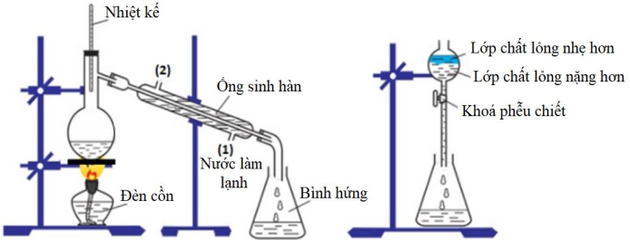
a) Phản ứng (1) được gọi là phản ứng ester hóa.
b) Chất lỏng trong bình hứng là ethyl acetate và nước, không có ethyl alcohol và acetic acid do đã phản ứng hết với nhau.
c) Tại phễu chiết, NaCl làm tăng sự phân cực và tăng khối lượng riêng của dung dịch nước để giảm độ tan và hạn chế sự phân bố của ethyl acetate trong nước.
d) Vai trò H₂SO₄ là xúc tác và hút nước để chuyển dịch cân bằng trong phản ứng ester hóa.
Câu 2. Để sản xuất glucose bằng phương pháp sinh học, bột khoai lang được hòa với nước (chỉnh pH của dịch về 4,2), hàm lượng bột khoai là 20% khối lượng. Chế phẩm thương mại Stargen 002 (chứa hệ enzyme amylase phân giải tinh bột thành đường) được bổ sung với hàm lượng 1,5 mL/kg bột khoai, rồi tiến hành phản ứng thủy phân ở các nhiệt độ khác nhau là 30, 40, 50 và 55ºC. Hiệu suất của quá trình thủy phân được xác định bằng tỷ lệ giữa lượng glucose thu được sau phản ứng chia cho lượng glucose lý thuyết (quy đổi từ tinh bột trong bột khoai ban đầu). Ảnh hưởng của nhiệt độ phản ứng đến hiệu suất thủy phân được trình bày trong bảng sau:
(Nguồn: Ảnh hưởng của nhiệt độ và nồng độ chất khô đến quá trình thủy phân bột khoai lang không hồ hóa, Tạp chí Nông nghiệp và Phát triển nông thôn 2019, số 372, trang 63-69)
Nhiệt độ (oC) | 30 | 40 | 50 | 55
Hiệu suất thủy phân (%) | 57,8 | 69,5 | 86,9 | 89,6
a) Dựa vào xu hướng của bảng số liệu, nếu tiếp tục tăng nhiệt độ phản ứng lên 90ºC thì hiệu suất thủy phân chắc chắn sẽ đạt gần 100% do tốc độ phản ứng hóa học luôn tỉ lệ thuận với nhiệt độ.
b) Một loại bột khoai lang chứa 68% khối lượng là tinh bột. Phần trăm theo khối lượng glucose thu được sau khi kết thúc thủy phân ở 55ºC là 13,5%. (Không làm tròn kết quả các phép tính trung gian, chỉ làm tròn kết quả cuối cùng đến hàng phần mười).
c) Trong khoảng nhiệt độ từ 30 đến 55ºC nhiệt độ càng tăng thì hoạt tính xúc tác của hệ enzyme amylase trong chế phẩm Stargen 002 càng mạnh.
d) Tác nhân chính để phân giải tinh bột trong bột khoai là H⁺ từ môi trường pH thấp (pH = 4,2).
Câu 3. Một nhóm học sinh tiến hành phản ứng thuỷ phân cellulose trong môi trường acid như sau:
Bước 1: Cho 10 mL dung dịch H₂SO₄ 70% vào cốc thuỷ tinh, thêm một lượng nhỏ cellulose (bông) vào cốc và dùng đũa thuỷ tinh khuấy đều.
Bước 2: Sau đó, đặt cốc thuỷ tinh vào cốc nước nóng và khuấy trong khoảng 3 phút để cellulose tan hết tạo dung dịch đồng nhất.
Bước 3: Để nguội rồi thêm từ từ NaHCO₃ vào cốc đến khi dừng sủi bọt khí, sau đó thêm tiếp 5 mL dung dịch NaOH 10%.
Bước 4: Cho 5 mL dung dịch thu được ở trên vào ống nghiệm chứa Cu(OH)₂ (được điều chế bằng cách cho 0,5 mL dung dịch CuSO₄ 5% vào 2 mL dung dịch NaOH 10%, lắc nhẹ). Đun nóng đều ống nghiệm khoảng 2 phút, sau đó để ống nghiệm trên giá khoảng 3 phút.
a) Ở bước 3, thêm NaHCO₃ vào để trung hoà acid dư.
b) Sau khi bước 4 kết thúc thấy xuất hiện kết tủa đỏ gạch.
c) Dung dịch thu được sau bước 3 có chứa glucose.
d) Có thể thay H₂SO₄ 70% bằng H₂SO₄ 98% để tăng tốc độ, giảm thời gian tiến hành thí nghiệm.
Câu 4. Trong phòng thí nghiệm, aniline được điều chế từ nitrobenzene qua hai giai đoạn chính được thể hiện trong sơ đồ:
C₆H₅NO₂ --(1) + Fe + HCl, to--> C₆H₅NH₃Cl --(2) + dd NaOH--> C₆H₅NH₂
Aniline sau khi được điều chế từ giai đoạn (2) sẽ tiếp tục được tinh chế như mô tả trong hình dưới. Từ 10 mL nitrobenzene (D = 1,20 g.mL⁻¹) ban đầu và các hóa chất khác lấy dư, cuối cùng thu được 5,93 gam aniline. Hiệu suất của quá trình tổng hợp aniline là h%.
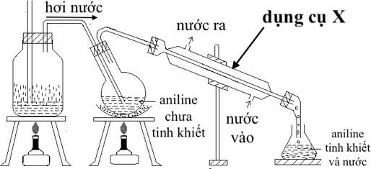
a) Dụng cụ X trong hình bên có tên gọi là ống dẫn khí.
b) Trong giai đoạn (1), nitrobenzene đóng vai trò là chất khử.
c) Trong giai đoạn (2), cation C₆H₅NH₃+ đóng vai trò là một acid Bronsted do chất này nhường H⁺ để trở thành aniline.
d) Giá trị của h là 65,4% (Không làm tròn kết quả các phép tính trung gian, chỉ làm tròn kết quả cuối cùng đến hàng phần mười).
PHẦN III. Câu trắc nghiệm trả lời ngắn (1,5 điểm). Thí sinh trả lời từ câu 1 đến câu 6.
Câu 1. Trong ngành dược, diethyl phthalate (DEP) là một hoạt chất được dùng trị ghẻ, ngứa do viêm da hay bị côn trùng cắn. Phản ứng tổng hợp DEP từ phthalic anhydride và lượng dư ethyl alcohol như sau:
Để sản xuất 20 000 lọ thuốc DEP cần bao nhiêu kg phthalic anhydride? Biết hiệu suất phản ứng là 90 %, mỗi lọ thuốc có khối lượng 8 gam, trong đó có 80 % khối lượng DEP, còn lại là tá dược. (Chỉ làm tròn phép tính ở kết quả cuối cùng, đến hàng phần chục).
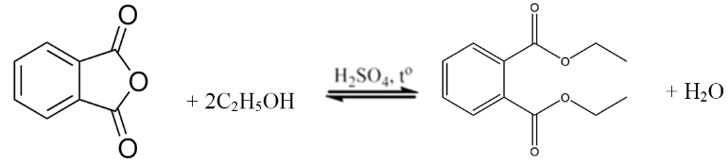
Đáp số: ....................................
Câu 2. Cho dãy các chất: vinyl acetate, benzyl acetate, phenyl acetate, methyl methacrylate, ethyl acetate, ethyl formate, tripalmitin. Số chất trong dãy khi thủy phân trong dung dịch NaOH (dư), đun nóng sinh ra alcohol đơn chức là ?.
Đáp số: ....................................
Câu 3. Một loại chất béo có thành phần % về khối lượng các chất như sau:
(Cho biết trong quá trình sản xuất tạp chất không tạo ra muối của acid béo)
Một nhà máy cần sản xuất 100 000 bánh xà phòng loại 100 gam/bánh (chứa 70% khối lượng muối sodium của acid béo, phần còn lại là chất độn, chất màu, …) bằng cách xà phòng hóa hoàn toàn m tấn chất béo nói trên với dung dịch NaOH dư. Biết rằng trong quá trình sản xuất lượng muối bị thất thoát 5%. Giá trị của m bằng bao nhiêu? (Không làm tròn kết quả các phép tính trung gian, chỉ làm tròn kết quả cuối cùng đến hàng phần mười).
Thành phần | Tristearin | Stearic acid | Tạp chất
%Khối lượng | 88,68% | 1,5% | 9,82%
Đáp số: ....................................
Câu 4. Cho các phát biểu sau:
(1) Saccharose, tinh bột và cellulose đều tham gia phản ứng thủy phân trong môi trường acid đun nóng.
(2) Tinh bột và cellulose đều có công thức là (C₆H₁₀O₅)n và là đồng phân của nhau.
(3) Cellulose được tạo bởi các gốc β-glucose liên kết với nhau bởi liên kết β-1,4-glycoside.
(4) Có thể phân biệt glucose và fructose bằng thuốc thử Tollens.
(5) Các dung dịch glucose, maltose, saccharose, fructose đều hoà tan được Cu(OH)₂ tạo dung dịch xanh lam.
Liệt kê các phát biểu đúng theo số thứ tự tăng dần.
Đáp số: ....................................
Câu 5. Một xí nghiệp nhỏ− chuyên sản xuất pháo hoa, thực hiện tổng hợp cellulose trinitrate (còn gọi là thuốc súng không khói) để chế tạo thuốc nổ, làm thành phần cho pháo hoa mini. Quy trình sản xuất bao gồm hai bước: nitrate hóa bông bằng dung dịch nitric acid và sau đó rửa sạch, sấy khô sản phẩm. Xí nghiệp này đã sử dụng 13 kg bông với hàm lượng cellulose tính khiết là 90%. Hiệu suất của quá trình nitrate hóa là 75%. Biết mỗi quả pháo chứa 3 gam thuốc súng không khói và quá trình sản xuất pháo làm hao hụt 10% thuốc súng. Số quả pháo mà xí nghiệp này sản xuất được là bao nhiêu? (Không làm tròn các phép tính trung gian, chỉ lấy phần nguyên, bỏ phần thập phân).
Đáp số: ....................................
Câu 6. Nicotine là một chất gây nghiện, chất độc thần kinh có trong cây thuốc lá. Nicotine chiếm 0,6 đến 3% trọng lượng của cây thuốc lá khô. Công thức cấu tạo của nicotine cho như hình bên
Cho các phát biểu sau:
(a) Nicotine có công thức phân tử là C₁₀H₁₄N₂.
(b) Nicotine có tính lưỡng tính.
(c) Trong một phân tử nicotin có 3 liên kết π.
(d) Nicotine có phản ứng với dung dịch HCl.
(e) Nicotine thuộc loại amine thơm có chứa vòng benzene.
Trong các phát biểu trên, có bao nhiêu phát biểu đúng?
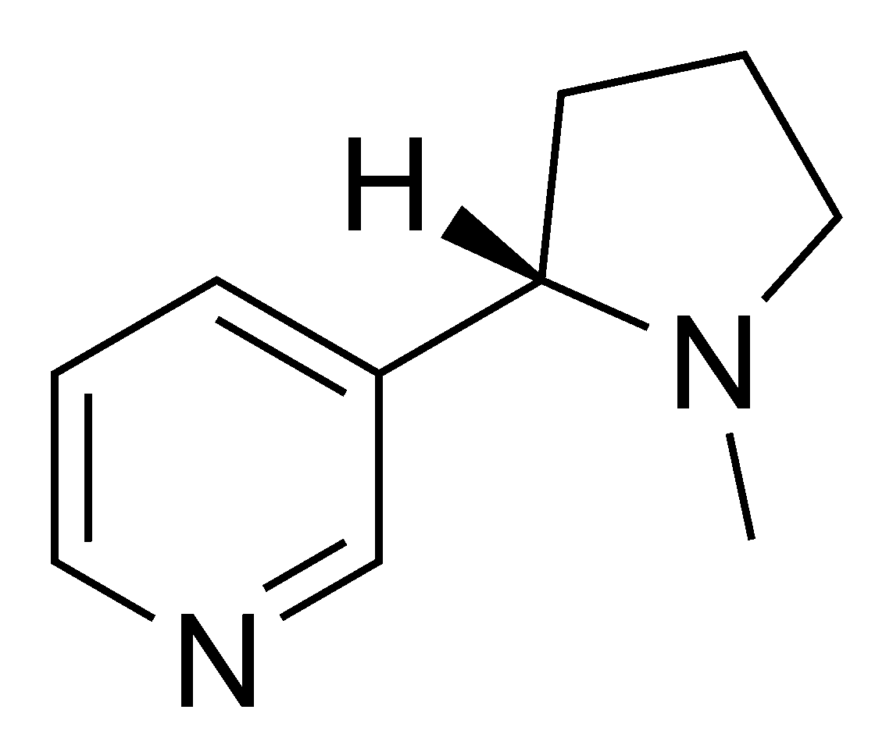
Đáp số: ....................................
—————— HẾT ——————

